Islamologi : Jurnal Ilmiah Keagamaan
https://jipkm.com/index.php/islamologi
ISSN: 3026-4553

Matematika Sebagai Pilar Hukum Waris Islam Demi Menyeimbangkan Hak dan Kewajiban
Norkhalisa, Munawarah, Azizah Rahmah
Pendidikan Matematika, Universitas Lambung Mangkurat Banjarmasin, Indonesia
2310118220013@mhs.ac.id, 2310118120026@mhs.ulm.ac.id, 2310118120023@mhs.ulm.ac.id

Abstract. Mathematics is an exact science. Sometimes mathematics is a frightening threat among students. Even though they have become part of society, mathematics is still seen as scary and useless. Regardless of how scary mathematics is for some people, mathematics has a multitude of benefits and can be applied in everyday life in society. For example, regarding the distribution of inheritance. Inheritance is property left behind by someone, it is something that many people dream of. Unsurprisingly, there was a struggle over the distribution. This triggers injustice and leads to hostility. So there is a need for precise calculations according to religious law and sharia. In the division, apply mathematical concepts. This research examines the benefits of mathematics as a pillar of Islamic inheritance law in order to uphold justice. Islamic inheritance law originates from the Koran. The aim is to prove that to divide inheritance, people need to understand basic mathematical concepts. The method used is observation of several religious figures and also literature study, using primary and secondary data. The results show that the distribution of inheritance using basic mathematics is understood fairly and well. And also, it is known that people who can share this information understand the basics of mathematics.
Keywords: Mathematics, Islamic Inheritance Law, Al-Qur'an

Abstrak. Matematika merupakan ilmu pasti. Terkadang matematika menjadi momok yang menakutkan di kalangan pelajar. Sekalipun mereka ketik telah menjadi masyarakat, matematika masih saja dipandang sebagai hal yang menakutkan dan tidak berguna.Terlepas dari seberapa menakutkan matematika bagi beberapa orang, matematika memiliki segudang manfaat dan dapat diterapkan dalam kehidupan sehari-hari dalam bermasyarakat. Misalnya mengenai pembagian harta waris. Warisan merupakan harta benda yang ditinggal oleh seseorang, ia merupakan hal yang diidam-idamkan banyak orang. Tak ayal, terjadi perebutan dalam pembagiannya. Hal ini memicu ketidakadilan dan menghantarkan pada permusuhan. Sehingga perlu perhitungan yang tepat sesuai hukum dan syariat agama. Dalam pembagiannya, menerapkan konsep matematika. Penelitian ini mengkaji manfaat matematika sebagai pilar hukum waris Islam demi menegakkan keadilan. Hukum waris Islam bersumber dari Al-Qur'an. Tujuannya untuk membuktikan bahwa untuk membagi harta waris, orang-orang perlu memahami konsep dasar matematika. Metode yang digunakan ialah dengan studi literatur, menggunakan data sekunder. Hasil menunjukkan bahwa pembagian warisan dengan menggunakan dasar matematika terbagi dengan adil dan baik.
Kata Kunci: Matematika, Hukum Warisan Islam, Al-Qur'an

LATAR BELAKANG
Islam merupakan salah satu agama di Indonesia , ia memiliki aturan dan hukum yang begitu kompleks. Salah satunya ialah hukum tentang hak waris. Dalam pembagian warisan terdapat prinsip-prinsip matematika yang harus diperhatikan agar pembagian harta waris dapat dilakukan dengan adil dan sesuai syariat. Matematika menjadi dasar penting dalam menentukan bagaimana pembagian harta waris dilakukan, mulai dari perhitungan pembagian aset hingga kepemilikan harta.
Dasar matematika untuk hukum waris Islam penting untuk memberikan pemahaman yang lebih mendalam terkait konsep-konsep matematika dalam pembagian harta waris. Dengan pemahaman yang baik terhadap dasar matematika ini, diharapkan pembaca dapat memahami metode perhitungan yang digunakan dalam hukum waris Islam dan mengaplikasikannya dengan benar dalam praktek hukum waris.
Memahami dasar-dasar mtematika juga penting untuk meminimalisir kesalahan dalam proses pembagian harta waris dan memastikan bahwa pembagian dilakukan dengan adil sesuai dengan ketentuan agama. Oleh karena itu, penulisan yang mendalam mengenai dasar matematika untuk hukum waris Islam sangat diperlukan untuk memperkuat landasan ilmiah dalam melakukan pembagian harta waris.

KAJIAN TEORITIS
Terdapat beberapa teori yang dapat menjadi dasar analisis. Beberapa konsep matematika yang dianggap penting dalam konteks ini antara lain sebagai berikut.
- Aljabar
Konsep aljabar merupakan dasar-dasar matematika yang sangat penting dalam perhitungan.
- Statistik
Perencanaan statistika seperti menghitung rata-rata berguna dalam menghitung pembagian warisan dengan disesuaikan ilmu Islam
- Logika
Penggunaan logika matematika dalam mengkaji dasar-dasar ilmu wahyu Islam juga dapat memberikan kontribusi yang besar dalam menguraikan prinsip-prinsip matematika yang mendasarinya.
Dengan menggabungkan kajian tentang konsep matematika dengan prinsip-prinsip ilmu wahyu Islam, diharapkan dapat memberikan pemahaman yang lebih dalam tentang hubungan antara matematika dan ajaran Islam.

METODE PENELITIAN
Dalam penulisan artikel ini menggunakan metode studi literatur, metode studi literatur adalah pendekatan penelitian yang fokus pada pengumpulan dan analisis literatur yang relevan dengan topik penelitian yang sedang diteliti. Langkah yang dilakukan dengan review jurnal yang relevan, mempelajari dan memahami penelitian terdahulu, sumber buku referensi dan sumber lain sebagai referensi. Penulisan artikel ini dilakukan secara teoritis yang mendeskripsikan mengenai Matematika dalam ilmu hukum waris islam.

HASIL DAN PEMBAHASAN

Pengertian Warisan dalam Islam
Dalam Kamus Besar Bahasa Indonesia (KBBI) kata warisan berarti harta pusaka dari orang yang telah meninggal. Secara bahasa, waris yang berasal dari bahasa arab (miras) memiliki bentuk jamak yaitu mawaris. Mawaris berarti harta peninggalan orang meninggal yang akan dibagikan kepada ahli warisnya. Jadi dapat kita simpulkan bahwa waris/warisan merupakan sebuah harga peninggalan dari orang yang meninggal dan akan dibagikan kepada ahli warisnya. Warisan bukan hanya berupa harga benda melainkan juga berbagai jenis aset seperti properti, uang tunai, investasi, dan benda berharga lainnya.
Ilmu yang mempelajari warisan disebut ‘ilm al-mawaris atau sebutan lainnya ialah faraid. Kata faraid merupakan bentuk jamak dari faridah, yang diartikan oleh para ulama Faradiyun semakna dengan kata mafrudah, yaitu bagian yang telah ditentukan kadarnya.
Dalam hukum Islam, warisan memiliki peraturan khusus yang diatur dalam Al-Qur'an. Sistem warisan dalam Islam didasarkan pada prinsip keadilan, dan peraturan ini akan menentukan bagaimana harta yang ditinggalkan akan diberikan pada para ahli waris. Ahli waris dalam hukum Islam termasuk suami, istri, anak-anak, orang tua, dan saudara. Kepentingan utama dari sistem warisan Islam adalah memastikan bahwa harta warisan didistribusikan secara adil sesuai dengan hubungan keluarga dan tingkat ketergantungan.

Pembagian Hak dan Kewajiban Ahli Waris
Aplikasi matematika yang berkembang di masyarakat salah satunya adalah sistem pembagian harta waris. Harta waris adalah peninggalan harta seseorang yang meninggal dunia. Ada hukum yang mengatur berhak dan tidak berhaknya seseorang mendapatkan harta waris. Al-Qur’an merupakan landasan bagi hukum waris Islam dan ketentuan pembagiannya dilengkapi dengan sunnah dan ijma’ khususnya bagi umat muslim. Ayat-ayat berikut secara langsung menegaskan perihal pembagian harta warisan dalam Al-Qur’an, diantaranya terdapat surah An-Nisa’ (QS. 4) ayat 7, ayat 11, ayat 12, ayat 133 dan ayat 176. Memberikan harta di jalan Allah atau hanya mengharap ridho-Nya, maka harta yang diberikan tidak berkurang, tetapi semakin bertambah.
Pembagian warisan jelas memiliki ketentuan yang tertulis pada surah AN-nisa, bagi suami memperoleh ½ dari harta yang ditinggalkan istri jika tidak memiliki anak, dan ¼ bagian jika memiliki anak sesudah dipemihi wasiat yang dibuat dan sesudah dibayar hutangnya, para istri memperoleh ¼ dari harta yang ditinggalkan suami jika tidak memiliki anak dan 1/8 bagian jika memiliki anak sesudah memenuhi wasiar dan membayar hutang. Jika seseorang mati (laki/perempuan) yang tidak meninggalkan ayah dan anak, tetapi mempunyai seorang saudara laki-laki atau perempuan (seibu saja) maka bagi masing-masing mereka memperoleh 1/6 harta, tetapi jika lebih dari seorang maka bersekutu dalam yang 1/3 itu sesudah dipenuhi wasiat dan dibayar hutang dengan tidak memberi mudharat (kepada ahli waris).
Table 1. Pembagian harta waris menurut Islam
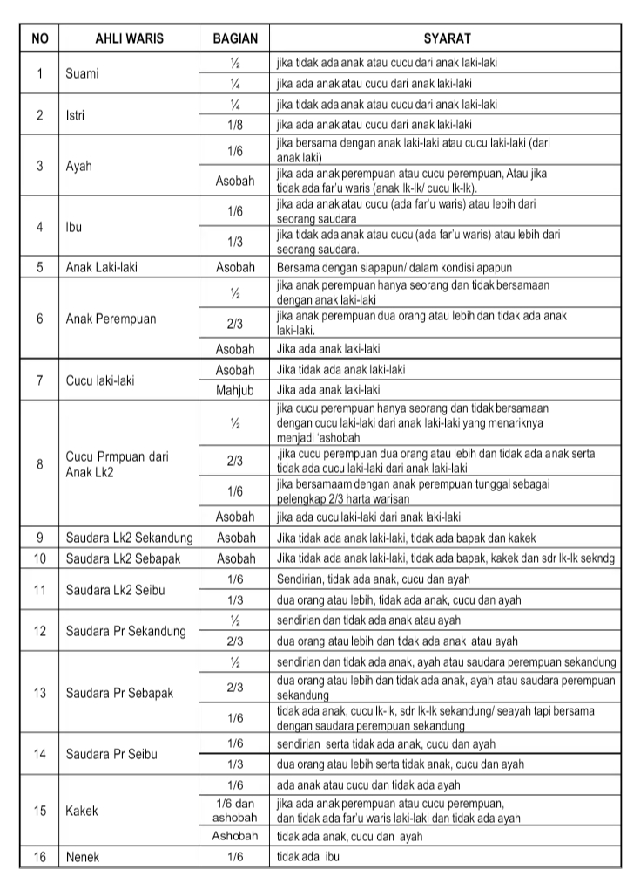
Sumber: SCRIBD (2023)
Pemberian hak waris bagi anak hasil zina berdasarkan ketentuan Al-Quran dan Hadist Nabi dengan prinsip dan teori keadilan menyebutkan bahwa suatu keadilan tidak selalu bermakna sama melainkan sesuai takarannya. Tentu orang yang memiliki kondisi tertentu akan memiliki perlakuan berbedapula, dalam hal ini ialah anak hasil zina dengan anak sah. Namun untuk pelaku zina maupun bukan, mereka tetap memiliki hak yang sama dalam pembagian hak waris.
Menurut hukum Islam anak hasil zina tidak memiliki hubungan waris dengan ayah biologisnya, akan tetapi dengan ibunya. Anak hasil zina hanya mendapatkan harta wajibah dari ayah biologisnya. Menurut hukum Islam anak Zina adalah anak sah di luar nikah atau anak yang lahir sebelum usia minimal 180 hari setelah pelaksanaan akad nikah, dan Nasab merupakan peran yang sangat penting dalam membina suatu keluarga, dan masih banyak lagi.
Langkah-langkah yang harus dilakukan ketika pembagian warisan:
- Memenuhi hak pewaris seperti jika pewaris sakit mmembayar biaya rawat inap, Membayar biaya pemakaman, membayar hutang piutang dan melaksanakan wasiat yang di tinggalkan oleh pewaris.
- Hitunglah kepemilikan pewaris bila hak pewaris terpenuhi.
- Tentukan siapa saja ahli waris karena tidak semua anggota keluarga yang masih hidup dapat menjadi ahli waris.
- Tentukan bagian ahli waris.
- Hitung jumlah harta untuk setiap bagian ahli waris.
Pembagian hak waris merupakan sebuah kewajiban yang harus dilakukan oleh para ahli waris. Berikut diantara manfaat pembagian hak waris antar anggota keluarga terutama laki-laki dan perempuan.
- Hubungan antara para pihak bisa lebih baik dan lebih erat karena dalam damai ada unsur memberi dan melepaskan hak. karena harta warisan atau harta pusaka bila sudah mencapai kesepakatan untuk membagi sama rata, harta warisan adalah hak jadi ketika salah satu ahli waris mengihklaskan sebagian haknya untuk saudaranya maka hal ini tidak menyalahi syariat islam.
- Mencapai kedamaian tidak memakan banyak waktu atau berlarut-larut sehingga aktivitas lain tidak terganggu. Pembagian harta dengan musyawarah yang dilakukan antara ahli waris dengan kesepakatan 1:1 lebih cepat diterima.
- Masalah dapat berakhir dengan damai, sehingga tidak menimbulkan permusuhan di antara para pihak, karena perdamaian diwujudkan secara kekeluargaan.

Konsep Matematika dalam Hukum Waris Islam
Matematika merupakan salah satu ilmu yang terus berkembang seiring dengan perkembangan kebudayaan manusia. Matematika telah lama menjadi bagian dari kebudayaan manusia. Dimulai dari zaman pra sejarah, zaman bangsa Mesir Kuno, bangsa Yunani, bangsa China, bangsa India, bangsa Eropa hingga sampai di masa kini. Bangsa Mesir kuno menggunakan jumlah jari yang ada di tangan yaitu sepuluh jari dalam melakukan perhitungan (Hassan, 2005:124). Perhitungan menggunakan jari tangan inilah yang digunakan kita dalam kehidupan sehari-hari sampai saat ini.
Bilangan pada awalnya hanya dipergunakan untuk mengingat jumlah, namun dalam perkembangannya setelah pakar matematika menambahkan perbendaharaan simbol dan kata-kata yang tepat untuk mendefinisikan bilangan maka matematika menjadi hal yang penting bagi kehidupan. Kehidupan sehari-hari kita akan selalu betemu dengan yang namanya bilangan, karena bilangan akan selalu dibutuhkan baik dalam teknologi, sains, ekonomi, hiburan, budaya dan hukum serta banyak aspek kehidupan lainnya.
Menurut Saiful, Hobri, & Tohir mengatakan bahwa matematika sebagai salah satu mata pelajaran yang memegang peranan yang sangat penting dalam pendidikan Menurut Tohir, Abidin, Dafik, & Hobri mengatakan bahwa kemampuan berpikir dalam mengidentifikasi dan membangun rumus dalam matematika diperlukan untuk menumbuhkan pemahaman siswa pada materi dan menghasilkan pembelajaran yang bermakna. Lalu, Tohir mengatakan bahwa kemampuan memecahkan masalah matematika dipandang sebagai proses tertentu dalam mengkombinasikan aturan-aturan matematis terhadap masalah yang dihadapi.
Matematika sangat berperan aktif dalam pembagian harta waris dari seseorang yang telah meninggal, terutama dalam hal pembagian hak waris bagi anak haram atau anak yang lahir dari percintaan diluar pernikahan, di masa sekarang ini tidaklah tabu lagi. Dari ahli waris yang biasa kita ketahui tidak pernah mengetahui masalah bagian pasti yang diberikan untuk anak zina baik nanti pada akhirnya ayah anak itu menjadi ayah biologisnya ataupun tidak.
Ada beberapa perhitungan-perhitungan matematika yang dapat dilakukan dengan menghitung harta waris untuk anak laki-laki dan perempuan, yakni:
1) Definisi Kesamaan Bilangan Rasional
2) Penjumlahan dan Pengurangan Bilangan Rasional
Sifat-sifat Penjumlahan Bilangan Rasional
a.) Sifat Ketertutupan Penjumlahan Bilangan Rasional,
b.) Sifat Komutatif Penjumlahan Bilangan Rasional,
c.) Sifat Asosiatif Penjumlahan Bilangan Rasional,
d.) Sifat Identitas Penjumlahan Bilangan Rasional, dan
e.) Sifat Invers Penjumlahan Bilangan Rasional
3) Perkalian Bilangan Rasional
4) Sifat Urutan Bilangan Rasional
Teorema-Teorema:
a.) Sifat Perkalian Silang Ketaksamaan
b.) Sifat Urutan Bilangan Rasional
Sistem pembagian harta waris Islam pada masyarakat Muslim mengandung muatan matematika yang sebagai berikut:
- Konsep himpunan ada pada unsur-unsur sistem pembagian hukum waris yaitu kumpulan ahli waris dan kumpulan harta waris,
- Konsep bilangan bulat ada pada jumlah ahli waris, jumlah bagian ahli waris dan jumlah harta waris,
- Konsep bilangan pecahan dan bilangan campuran ada pada unsur-unsur sistem pembagian hukum waris yaitu bagian masing-masing ahli waris,
- Konsep operasi penjumlahan bilangan bulat, operasi pengurangan bilangan bulat, operasi perkalian bilangan bulat dan operasi pembagian bilangan bulat ada pada proses perhitungan pembagian harta waris,
- Konsep operasi pengurangan bilangan pecahan, dan operasi perkalian bilangan pecahan ada pada proses perhitungan pembagian harta waris.
- Pembagian hak waris dalam ilmu faraid sangat memerlukan kemampuan ilmu matematika,
- Ilmu matematika sangat membantu dalam perhitungan hak waris bagi anak hasil zina, sehingga dapat meminimalisir terjadinya kontroversial pada masyarakat,
- Membuat perencanan yang tepat dan menggunakannya dalam memecahkan masalah pembagian hak waris bagi anak hasil zina sangat perlu dilakukan latihan terus menerus secara kontinu.

Penerapan Konsep Matematis Hukum Waris Islam
Penelitian ini dilaksanakan di wilayah mayoritasnya bersuku Banjar. Teknik wawancara mendalam merupakan pengumpulan data dalam penelitian, selanjutnya data yang diperoleh dianalisis sehingga mendapatkan konsep matematika pada perhitungan harta waris tersebut. Berdasarkan hasil wawancara dari 2 tokoh yang bisa dibilang mengerti mengenai hukum waris yaitu guru agama SMA dan tokoh masyarakat.
Berikut merupakan beberapa problem matika terkait warisan dan penyelesaiannya.
- Seseorang yang telah wafat, meninggalkan harta sebesar Rp90.000.000. Ahli warisnya terdiri atas istri, ibu, dan 2 anak laki-laki.
Penyelesaian :
Hasilnya adalah: Pembagian bagian istri 1/8, ibu 1/6, dan 2 anak laki-laki 'asabah. Asal masalahnya dari 1/8 dan 1/6 (KPK = Kelipatan Persekutuan Terkecil dari bilangan penyebut 8 dan 6) adalah 24.
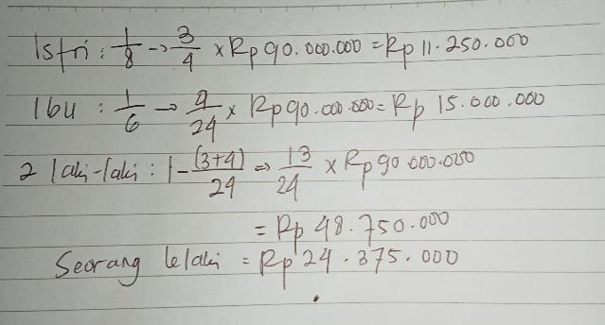
Gambar 1. Perhitungan warisan kasus 1
Gambar 1 : Jawaban Guru Agama SMA
- Seseorang yang telah wafat, meninggalkan harta sebesar Rp 49.000.000. Ahli warisnya terdiri atas suami dan 2 saudara perempuan sekandung. Pembagian hasilnya adalah sebagai berikut.
Bagian suami 1/2 dan bagian dua saudara perempuan sekandung 2/3. Asal masalahnya adalah 1/2 dan 2/3 (KPK = Kelipatan Persekutuan Terkecil dari bilangan penyebut 2 dan 3) adalah 6, sementara pembilangnya adalah 7. Maka terjadi 7/6. Untuk membuatnya menjadi 1, kita misalkan 7/7. Berikut perhitungannya.
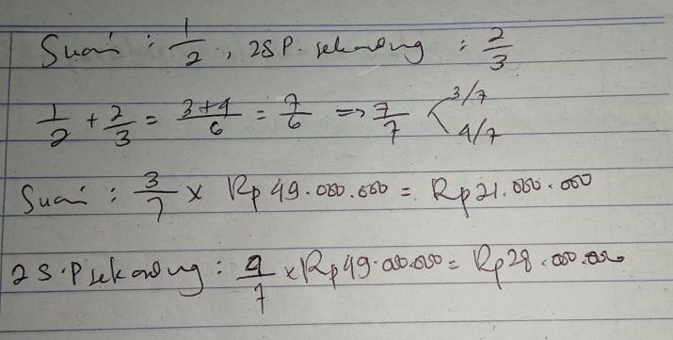
Gambar 2. Perhitungan Warisan kasus 2

KESIMPULAN
Dapat disimpulkan bahwa Sistem pembagian harta waris Islam mengandung muatan matematika sebagai berikut:
- Konsep himpunan ada pada unsur-unsur sistem pembagian hukum waris yaitu kumpulan ahli waris dan kumpulan harta waris;
- Konsep bilangan bulat ada pada jumlah ahli waris, jumlah bagian ahli waris dan jumlah harta waris;
- Konsep operasi penjumlahan bilangan bulat, operasi pengurangan bilangan bulat, operasi perkalian bilangan bulat dan operasi pembagian bilangan bulat ada pada proses perhitungan pembagian harta waris;
- Konsep operasi pengurangan bilangan pecahan, dan operasi perkalian bilangan pecahan ada pada proses perhitungan pembagian harta waris.
Konsep perhitungan matematika pada pembagian harta waris secara tidak langsung telah menerapkan suatu konsep bilangan yaitu kelipatan persekutuan terkecil, sifat bilangan rasional, penjumlahan dan pengurangan bilangan, bilangan bulat positif dan perkalian pecahan dengan bilangan bulat. Implikasi dari penelitian ini diharapkan kepada peneliti lainnya dapat menerapkan konsep matematika di masyarakat sehingga matematika tidak hanya dipelajarin di sekolah tetapi dalam masyarakat juga menggunakan konsep matematika.
Al-Qur’an menjadi sumber berbagai ilmu pengetahuan yang ada di bumi ini termasuk ilmu matematika. Terdapat ayat-ayat dalam al-quran yang memuat konsep-konsep matematika seperti konsep bilangan pecahan. Konsep tersebut terdapat dalam surat An-Nisa ayat 12 yang merupakan pedoman dalam pembagian harta waris antara laki-laki dan perempuan. Sehingga dengan adanya ayat ini, memudahkan manusia untuk melakukan pembagian harta waris tanpa terjadi kekacauan yang terjadi akibat perebutan harta waris. Hal ini membuktikan bahwa ilmu matematika sangat membantu menyelesaikan masalah manusia dengan menerapkannya dalam kehidupan. Selain itu, matematika dalam Al-Qur’an menunjukkan bawa ilmu ini sebagai salah satu jalan (shiroth) untuk lebih memahami tentang kebesaran Allah SWT dengan berbagai macam ciptaan-Nya yang sangat luar biasa.

DAFTAR REFERENSI
Atmidasari, Suci,. & Lailatus S.U., dkk. (2019). ETNOMATEMATIKA PEMBAGIAN HARTA WARIS PADA MASYARAKAT LAMPUNG. 2 (1) : 35-44 https://media.neliti.com/media/publications/354821-etnomatematika-pembagian-harta-waris-pad-b94ef5ee.pdf
Fidzi, Ridhahani, and Gt Muhammad Irhamna Husin. "The Relationship Between Islamic Diversity And The Economic Ethos Of Communities In The Mining Industry Area Slicy Stones Of South Kalimantan." IJGIE (International Journal of Graduate of Islamic Education) 4.2 (2023): 427-438.
Haries, Akhmad. (2019). Hukum Kewarisan Islam.
Kumparan,. (2023). Contoh Soal Menghitung Warisan Berdasarkan Hukum Waris Islam. https://kumparan.com/berita-terkini/contoh-soal-menghitung-warisan-berdasarkan-hukum-waris-islam-208cXiNlU1i , diakses tanggal 23 April 2024.
Lisdiyanti, Silviana. (2022). Konsep Matematika dalam Hukum Ahli Waris Islam. https://www.kompasiana.com/silviana99535/62ae772ec44f921d2e3c13d4/konsep-matematika-dalam-hukum-ahli-waris-islam diakses tanggal 23 april 2024
Muqoddaroh, A. & Putri, N.M. (2023). Integritas Nilai-nilai Qur’ani pada Pembelajaran Aljabar. https://proceeding.iainkudus.ac.id/index.php/NCOINS/article/download/676/437
Muttaqin, Zainal. (2021). Hukum Penyegeraan Pelaksanaan Pembagian Harta Warisan. Jurnal Hukum Keluarga Islam 22(2) https://scholar.google.com/citations?view_op=view_citation&hl=id&user=zT-LJPEAAAAJ&citation_for_view=zT-LJPEAAAAJ:u-x6o8ySG0sC
Puspitasari, I., & Agung, H., & Asep, N. (2019). Eksplorasi Konsep Matematika dalam Sistem Hukum Waris Islam Masyarakat Semudun https://jurnal.untan.ac.id/index.php/jpdpb/article/download/37210/75676583781
SCRIBD,. (2023). Tabel Bagian Ahli Waris. https://id.scribd.com/document/684884179/TABEL-BAGIAN-AHLI-WARIS, diakses tanggal 23 April 2024.
Shadat, N., & Moch, I. (2023). Filsafat Matematika: Penggunaan Angka Pecahan dalam Pembagian Waris Islam, Berbasis Matematika. Jurnal Pendidikan Islam Al-Affan https://ejournal.stit-alquraniyah.ac.id/index.php/jpia/article/view/101
Ula, F.F. (2020). Hak Waris Bagi Anak Hasil Zina dalam Ilmu Matematika dan Hukum Islam. Jurnal Kajian Keislaman dan Kemasyarakatan 5(2). https://www.researchgate.net/publication/348749196_Hak_Waris_Bagi_Anak_Hasil_Zina_dalam_Kajian_Ilmu_Matematika_dan_Hukum_Islam
Sukirman, A., & Mukhlas, O. S. (2023). Inheritance Law in the African Legal System of Somalia, Nigeria, and Ghana. al-Afkar, Journal For Islamic Studies, 6(3), 337-348.
Syamsumardi, S. (2021). PEMBAGIAN HARTA WARIS DI DESA KALAOTOA (STUDI KOMPARASI HUKUM ADAT DAN HUKUM ISLAM) (Doctoral dissertation, UNUSIA).
Rosyidah, U., Mustika, J., & Setiawan, F. (2020). Analisis Pemahaman Konsep Matematis Mahasiswa Program Studi Pendidikan Matematika Dalam Mata Kuliah Aljabar Dasar. LINEAR: Journal of Mathematics Education, 46-56.
Siregar, P. A., Viranda, E. P., & Sirait, N. M. K. (2022). Pemahaman Masyarakat Muslim Desa Mangkai Baru tentang Hukum Pembagian Kewarisan. Al-Mustashfa: Jurnal Penelitian Hukum Ekonomi Syariah, 7(1), 62-73.
Samad, S. A. A. (2021). Kajian Hukum Keluarga Islam dalam Perspektif Sosiologis di Indonesia. El-Usrah: Jurnal Hukum Keluarga, 4(1), 138-152.
Kuncoro, N. W. (2015). Waris: Permasalahan Dan Solusinya. Raih Asa Sukses.
Jarchosi, A. (2020). Pelaksanaan Wasiat Wajibah. ADHKI: Journal of Islamic Family Law, 2(1), 77-90.
Parnabhakti, L., & Ulfa, M. (2020). Perkembangan Matematika dalam Filsafat dan Aliran Formalisme yang Terkandung dalam Filsafat Matematika. Jurnal Ilmiah Matematika Realistik, 1(1), 11-14.
Bima, S. S. G. MODEL PEMBELAJARAN TEMATIK INTEREGRATIF MATEMATIKA TEMA OPERASI HITUNGAN DENGAN PENDEKATAN BAYANI, BURHANI, IRFANI
ETY, F. Y. (2011). HAK WARIS ANAK LUAR NIKAH MENURUT KOMPILASI HUKUM ISLAM (KHI) (Doctoral dissertation, Diponegoro University).

Sukirman, A., & Mukhlas, O. S. (2023). Inheritance Law in the African Legal System of Somalia, Nigeria, and Ghana. al-Afkar, Journal For Islamic Studies, 6(3), 337-348.
Syamsumardi, S. (2021). PEMBAGIAN HARTA WARIS DI DESA KALAOTOA (STUDI KOMPARASI HUKUM ADAT DAN HUKUM ISLAM) (Doctoral dissertation, UNUSIA).
Rosyidah, U., Mustika, J., & Setiawan, F. (2020). Analisis Pemahaman Konsep Matematis Mahasiswa Program Studi Pendidikan Matematika Dalam Mata Kuliah Aljabar Dasar. LINEAR: Journal of Mathematics Education, 46-56.
Siregar, P. A., Viranda, E. P., & Sirait, N. M. K. (2022). Pemahaman Masyarakat Muslim Desa Mangkai Baru tentang Hukum Pembagian Kewarisan. Al-Mustashfa: Jurnal Penelitian Hukum Ekonomi Syariah, 7(1), 62-73.
Samad, S. A. A. (2021). Kajian Hukum Keluarga Islam dalam Perspektif Sosiologis di Indonesia. El-Usrah: Jurnal Hukum Keluarga, 4(1), 138-152.
Kuncoro, N. W. (2015). Waris: Permasalahan Dan Solusinya. Raih Asa Sukses.
Jarchosi, A. (2020). Pelaksanaan Wasiat Wajibah. ADHKI: Journal of Islamic Family Law, 2(1), 77-90.
Parnabhakti, L., & Ulfa, M. (2020). Perkembangan Matematika dalam Filsafat dan Aliran Formalisme yang Terkandung dalam Filsafat Matematika. Jurnal Ilmiah Matematika Realistik, 1(1), 11-14.
Bima, S. S. G. MODEL PEMBELAJARAN TEMATIK INTEREGRATIF MATEMATIKA TEMA OPERASI HITUNGAN DENGAN PENDEKATAN BAYANI, BURHANI, IRFANI
ETY, F. Y. (2011). HAK WARIS ANAK LUAR NIKAH MENURUT KOMPILASI HUKUM ISLAM (KHI) (Doctoral dissertation, Diponegoro University).

